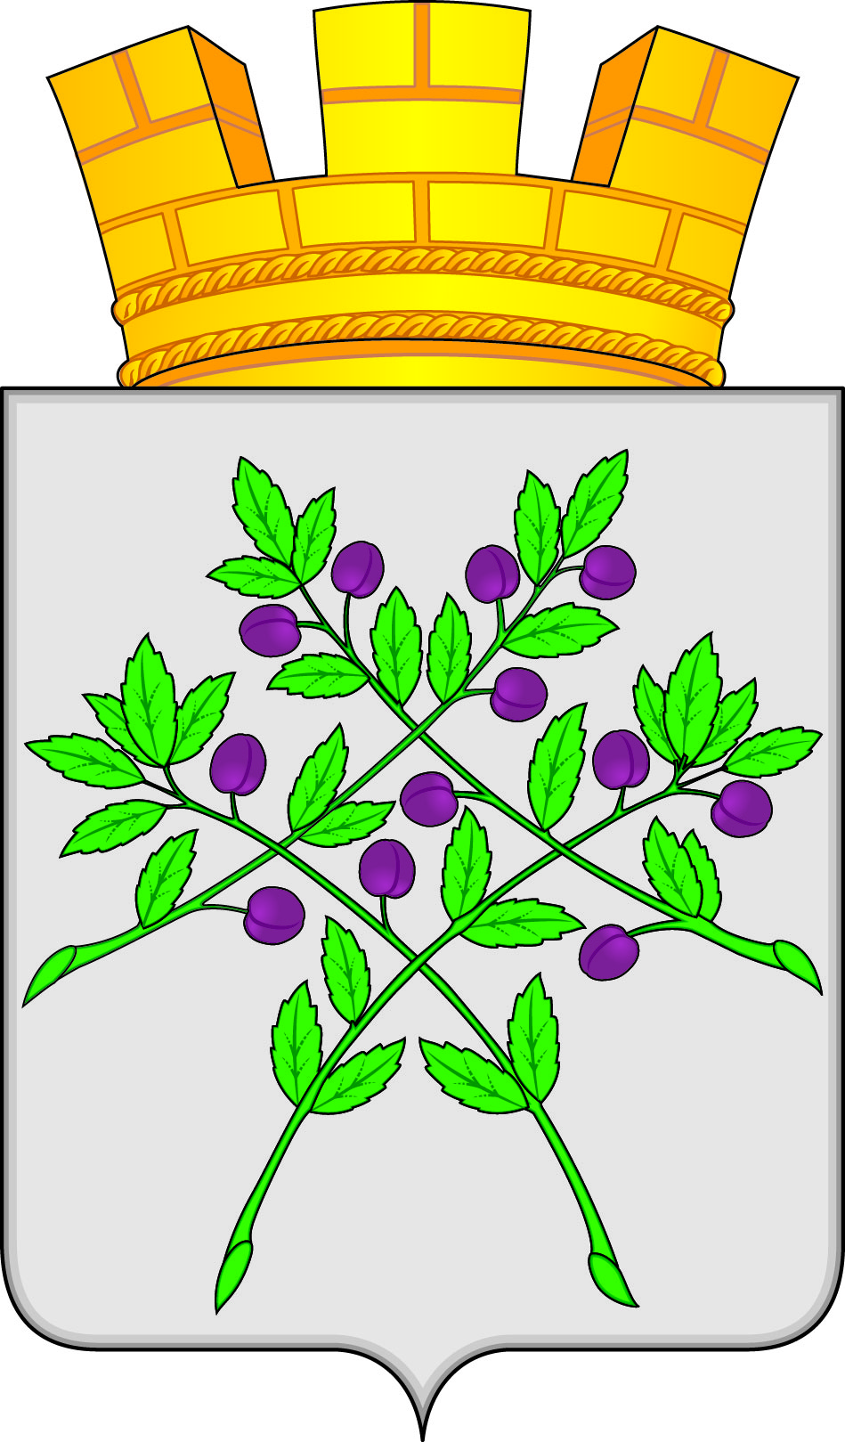

**Администрация Краснослободского городского поселения**

**Краснослободского муниципального района**

**Республики Мордовия**

**Постановление**

от __________ года №____

г. Краснослободск

**О назначении временной управляющей организации для управления многоквартирным домом по адресу: Республика Мордовия, город Краснослободск, Микрорайон-3, дом 8**

В соответствии с ч.17 ст. 161 Жилищного кодекса Российской Федерации, постановлением Правительства Российской Федерации от 21.12.2018 N 1616 "Об утверждении Правил определения управляющей организации для управления многоквартирным домом, в отношении которого собственниками помещений в многоквартирном доме не выбран способ управления таким домом или выбранный способ управления не реализован, не определена управляющая организация, и о внесении изменений в некоторые акты Правительства Российской Федерации", Федеральным законом от 06.10.2003 № 131 - ФЗ «Об общих принципах организации местного самоуправления в Российской Федерации», а также с целью непрерывного оказания жилищно-коммунальных услуг, обеспечения благоприятных и безопасных условий проживания граждан, надлежащего содержания общего имущества в многоквартирных домах, администрация Краснослободского городского поселения постановляет:

1.Назначить временную управляющую организацию ООО «Городская слобода» (лицензия № 013000200 от 23.01.2024 г.) для осуществления обслуживания (выполнения работ) по содержанию и ремонту общего имущества в многоквартирном доме по адресу Республика Мордовия, город Краснослободск, Микрорайон-3, дом 8 до заключения договора управления многоквартирным домом с управляющей организацией, определенной собственниками помещения в многоквартирном доме или по результатам открытого конкурса, но на срок не более одного года.

2. Утвердить перечень обязательных работ и услуг по содержанию и ремонту общего имущества собственников помещений в многоквартирном доме в соответствии с Постановлением Правительства Российской Федерации от 03.04.2013 №290 «О минимальном перечне услуг и работ, необходимых для обеспечения надлежащего содержания общего имущества в многоквартирном доме, и порядке их оказания и выполнения» согласно приложению к настоящему Постановлению.

3. Утвердить, что:

3.1. Договоры на снабжение коммунальными ресурсами и прием сточных вод, включающих в себя договоры холодного водоснабжения, водоотведения, электроснабжения, газоснабжения, обращения с твердыми коммунальными отходами, которые носят персональный характер заключаются каждым собственником помещений в многоквартирном доме непосредственно с ресурсоснабжающими организациями от своего имени.

3.2. Сумма начислений за потребленные коммунальные ресурсы на общедомовые нужды распределяется между собственниками пропорционально занимаемой площади и не зависит от количества зарегистрированных в помещении граждан, оплата осуществляется Собственником помещения по прямому договору на расчетный счет ресурсоснабжающей организации

4. Управляющей организации в течение 5 рабочих дней со дня принятия данного постановления довести до сведения собственников жилых и нежилых помещений, а также нанимателей жилых помещений следующую информацию:

4.1. О назначении управляющей организации для оказания услуг по содержанию общего имущества в многоквартирном доме;

4.2. О необходимости оплаты за содержание жилого помещения в многоквартирных домах по квитанциям управляющей организации с 1 августа 2025 года.

5.Настоящее постановление вступает в силу после его опубликования в официальном печатном издании Краснослободского городского поселения «Городские Вести» и размещения на официальном сайте администрации Краснослободского городского поселения.

6. Контроль за исполнением настоящего постановления оставляю за собой.

**Глава администрации**

**Краснослободского городского поселения**

**Краснослободского муниципального района**

**Республики Мордовия Н.Н. Трунтаев**

Приложение к постановлению

администрации Краснослободского городского поселения

Краснослободского муниципального района

Республики Мордовия

от_________№______

ПЕРЕЧЕНЬ

работ и услуг по содержанию и ремонту

общего имущества собственников помещений

в многоквартирном доме

**Расчет тарифа по многоквартирному дому, расположенному по адресу:**

**РМ, г. Краснослободск, Микрорайон-3, д.8**

|  |  |  |  |
| --- | --- | --- | --- |
| **Республика Мордовия, г. Краснослободск, Микрорайон-3, д.8** | | | общая площадь жилых помещений |
|  | | | **1736,9 м2** |
| Наименование работ и услуг | Периодичность выполнения работ и оказания услуг | Стоимость работ (услуг) в расчете на 1 кв.м площади жилых помещений в месяц | Стоимость работ (услуг) за год, в руб. |
| 1 | 2 | 3 | 4 |
| **I. Работы и услуги , по содержанию придомовой территории в многоквартирном доме, в т.ч.:** |  | **2,96** | **61694,69** |
| **1. Работы по содержанию земельного участка, на котором расположен многоквартирный дом, с элементами озеленения и благоустройства, иными объектами, предназначенными для обслуживания и эксплуатации этого дома (далее – придомовая территория), в холодный период года:** |  | **1,95** | **40643,46** |
| сдвигание свежевыпавшего снега и очистка придомовой территории от снега свыше 5 см | 2 раза в сутки во время снегопада | 1,30 | 27095,64 |
| очистка придомовой территории от снега наносного происхождения | 1 раз в сутки в дни снегопада | 0,12 | 2501,14 |
| очистка придомовой территории от наледи и льда с предварительной обработкой хлоридами | 1 раз в сутки в дни гололеда | 0,25 | 5210,70 |
| Обработка придомовой территории противогололедными материалами и составами | 1 раз в сутки в дни гололеда | 0,16 | 3334,85 |
| Уборка снега с крыльца и площадки перед входом в подъезд | 1 раз в сутки во время снегопада | 0,12 | 2501,14 |
| **2. Работы по содержанию придомовой территории в теплый период года:** |  | **1,01** | **21051,23** |
| Уборка газонов на придомовой территории от мусора | 1 раз в сутки | 0,28 | 5835,98 |
| выкашивание газонов на придомовой территории | 3 раза за сезон | 0,39 | 8128,69 |
| уборка крыльца и площадки перед входом в подъезд, очистка металлической решетки | 1 раз в сутки | 0,23 | 4793,84 |
| Покраска решетчатых ограждений и скамеек | 1 раз в год | 0,11 | 2292,71 |
| **II. Работы, по подготовке многоквартирного дома к осенне-зимнему периоду** |  | **0,24** | **5002,27** |
| Герметизация вводов инженерных коммуникаций МКД | 1 раз в год | 0,04 | 833,71 |
| Удаление воздушных пробок в стояках системы отопления | 1 раз в год | 0,03 | 625,28 |
| Проверка , остекление и утепление оконных проемов в подъездах МКД | 1 раз в год | 0,12 | 2501,14 |
| Закрытие подвальных и чердачных дверей, металлических решеток и лазов на замки. | 1 раз в год | 0,05 | 1042,14 |
| **III. Работы, по техническому обслуживанию общедомового имущества многоквартирных домов:** |  | **1,87** | **38976,04** |
| Уборка кровли от мусора и грязи, удаление снега и наледи в зимний период | По мере необходимости | 1,04 | 21676,51 |
| Прочистка канализационных стояков от засоров | В течение года | 0,16 | 3334,85 |
| Замена перегоревших ламп | В течение года | 0,07 | 1459,00 |
| Ремонт запирающих устройств и закрытие на замки групповых щитков и распределительных щитков | 1 раз в год | 0,10 | 2084,28 |
| Проверка заземления электрокабелей | 1 раз в 3 года | 0,10 | 2084,28 |
| Уборка мусора из подвала | 1 раз в год | 0,40 | 8337,12 |
| **IV. Работы, по осмотру и ремонту конструктивных элементов МКД и внутридомовых инженерных коммуникаций** |  | **12,00** | **250113,60** |
| Частичный ремонт кровли (частичный ремонт деревянных элементов конструкций крыш, частичное укрепление стропильных ног расшивкой досками с двух сторон, частичная замена асбоцементных листов обыкновенного профиля, частичная смена обрешетки, частичное устройство мелких покрытий, частичный монтаж кровли из профилированного листа | В течение года | 7,60 | 158405,28 |
| Частичный ремонт фасада (частичный ремонт кирпичной кладки стен) | В течение года | 1,98 | 41268,74 |
| Частичный ремонт цоколя | В течение года | 1,84 | 38350,75 |
| Частичный ремонт входа в подвал | В течение года | 0,43 | 8962,40 |
| Осмотр конструктивных элементов здания | 2 раза в год | 0,06 | 1250,57 |
| Осмотр электрических сетей и электрооборудования | 1 раз в квартал | 0,06 | 1250,57 |
| Осмотр системы водоснабжения, водоотведения | 1 раз в полугодие | 0,03 | 625,28 |
| **V. Прочие виды работ** |  | **5,13** | **106923,56** |
| Техническое обслуживание вентиляционных каналов и дымоходов | 3 раза в год  ( по графику) | 0,35 | 7294,98 |
| Техническое обслуживание и ремонт внутридомового газового оборудования МКД | По графику | 0,71 | 14798,39 |
| Диагностирование внутридомового газового оборудования МКД | По графику | 0,39 | 8128,69 |
| Услуги по измерению сопротивления заземляющих устройств | 1 раз в 5 лет | 0,01 | 208,43 |
| Дезинфекция и дератизация | По заявкам | 0,03 | 625,28 |
| Аварийное обслуживание | Постоянно | 3,64 | 75867,79 |
| **VI. Расходы по управлению МКД** |  | **3,90** | **81286,92** |
| - Прием, хранение и передача технической документации на МКД и иных связанных с управлением домом документов, предусмотренных Правилами содержания общего имущества в МКД , утвержденными постановлением Правительства РФ | В течение года |  |  |
| - Сбор, обновление и хранение информации о собственниках и нанимателях помещений в многоквартирном доме, а также о лицах использующих общее имущество в МКД на основании договоров. | В течение года |  |  |
| - Ведение установленной отчетности и паспортный учет по регистрации и документированию граждан | Постоянно |  |  |
| - Подготовка предложений по вопросам содержания и ремонта общего имущества собственников помещений в МКД для их рассмотрения на общем собрании собственников помещений в многоквартирном доме | В течение года |  |  |
| - Организация оказания услуг и выполнения работ, предусмотренных перечнем услуг и работ, утвержденных решением собрания. | В течение года |  |  |
| - Ведение претензионной, исковой работы при выявлении нарушений исполнителями услуг и работ, обязательств вытекающих издоговор оказания услуг или выполнения работ по содержанию и ремонту общего имущества собственников помещений в многоквартирном доме | В течение года |  |  |
| - Взаимодействие с органами государственной власти и органами местного самоуправления по вопросам связанным с деятельностью по управлению многоквартирным домом. | В течение года |  |  |
| - Организация и осуществление расчетов за услуги и работы по содержанию и ремонту общего имущества в многоквартирном доме, включая услуги и работы по управлению многоквартирным домом и коммунальные услуги, в том числе: | В течение года |  |  |
| - оформление платежных документов и направление их собственникам и пользователям помещение в многоквартирном доме | В течение года |  |  |
| - ведение претензионной и исковой работы в отношении лиц, не исполняющих обязанность по внесению платы за жилое помещение и коммунальные услуги, предусмотренные жилищным законодательством РФ | В течение года |  |  |
| - прием и рассмотрение заявок, обращений собственников и нанимателей жилых помещений в многоквартирном доме | В течение года |  |  |
| ИТОГО |  | **26,10** | **543997,08** |